Le module 2 PANSOL est une partie du système dans sa version industrielle. Dans cette configuration, le système se compose des éléments suivants :
- La partie opérative constituée de l’ensemble panneau solaire motorisé, batteries et chargeur. Cette partie se connecte aux autres modules grâce à 3 câbles (panneau, batterie et commande moteurs).
- Le pupitre qui regroupe les 5 modules : énergie, éclairage, interface CAN/HF analyseur, moteur et contrôle.
- Le module luminosité qu’il convient de fixer sur la partie opérative (voir suite). Ce module envoie des informations au module CAN/HF du pupitre sous formes d’ondes HF.

Installation de la solution industrielle.
Après déballage des différents éléments, il convient de suivre les étapes suivantes :

Mise en place du module luminosité.
On fixe le module luminosité sur la partie opérative et plus particulièrement sur le panneau solaire au moyen des 2 vis prévues.
On prendra soin de fixer le boîtier de manière à ce que sa face supérieure soit dans sa position la plus haute ; cela permettra aux capteurs de travailler dans de bonnes conditions (dans le cas contraire, on pourra observer des dysfonctionnements car le capteur sud serait masqué par la tôle de l’équerre de fixation).
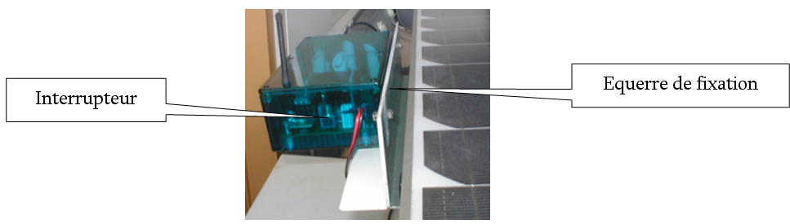
On raccorde ensuite le module ainsi fixé au panneau solaire (ce dernier permet de recharger l’accumulateur embarqué). Pour cela, on dispose de 2 bornes sur la boite de raccordement situées sur la face arrière du panneau.
Le module luminosité dispose d’un interrupteur placé dans le boîtier et qui permet de le mettre totalement hors circuit (coupure de l’alimentation issue du panneau et mise hors circuit de l’accumulateur). En mode normal cet interrupteur est fermé et permet le fonctionnement du module). Dans le cas d’une longue période d’inutilisation, cet interrupteur permet d’éviter que l’accumulateur ne se décharge. Il permet également de mettre le module hors circuit si l’on utilise le panneau dans sa version grand public.
Le module luminosité est muni de 2 leds qui consomme chacune 10 mA environ :
- l’une est un témoin d’alimentation et elle peut être désactivée par un cavalier prévu à cet effet.
- L’autre est commandé par le microcontrôleur et signale une émission d’information. Dans la version industrielle cette led n’est pas allumée car elle est utilisée en maintenance ou lors de la mise au point. Dans le cas de la solution éducation, elle est activée en permanence.
Remarque : Dans la version industrielle, le module luminosité est rendu étanche par la mise en place de joints silicones. Il est, dans ce cas, connecté dans le boîtier de raccordement et un presse-étoupe rend le dispositif étanche. Pour la version éducation, on utilise deux bornes 4 mm pour le raccordement ce qui permet, en l’absence de soleil de raccorder le module luminosité sur une autre source.
 Attention, lors d’une utilisation en TP toujours vérifier la mise hors tension en fin de séance afin d’éviter la décharge profonde de l’accumulateur embarqué. De même, il est conseillé de laisser le couvercle en place (sans les vis par exemple) car sinon les niveaux de luminosité augmentent.
En tout état de cause, il ne faut pas oublier que le module luminosité et prévu pour fonctionner en extérieur. Dans la salle de classe, il conviendra de réajuster les interprétations quant au fonctionnement de l’ensemble en conséquence !

Connexion du pupitre de commande.
Le pupitre de commande se raccorde à la partie opérative au moyen des trois connecteurs prévus à cet effet.
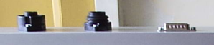
Pour mettre en circuit la batterie, il faudra mettre en place les deux cordons 4 mm prévus sur la partie droite du pupitre (+CHARGEUR SORTIE sur +BATTERIE & -CHARGEUR SORTIE sur –BATTERIE)
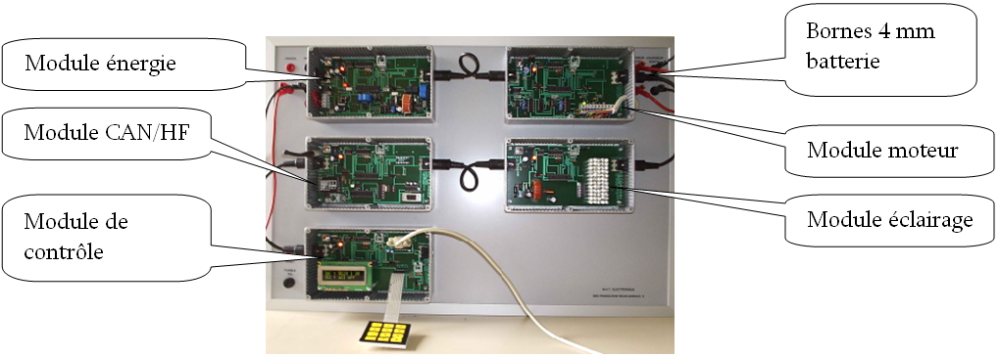
Pour l’alimentation de l’ensemble depuis le panneau solaire, il faudra également mettre en place deux cordons 4 mm prévus sur la partie gauche du pupitre (+PANNEAU SOLAIRE sur +CHARGEUR ENTREE & -PANNEAU SOLAIRE sur +CHARGEUR ENTREE)
Remarque : Prévu pour une mise en place à l’extérieur, l’énergie fournie par le panneau en salle de TP est souvent faible. On peut dans ce cas (si l’on n’effectue pas de mesure concernant le panneau) alimenter directement le pupitre depuis une alimentation continue (1,5 mini). L’alimentation est directement connectée aux bornes 4mm de l’entrée du module énergie (pas de connexion entre les bornes du haut (panneau) avec celles du bas !).
 Attention, lors de l’utilisation d’une alimentation, il est vivement conseillé (pour éviter tout risque, de débrancher le câble reliant le panneau au module) et de limiter la tension à une tension inférieure à 13,8V car le dispositif de limitation de la charge de la batterie est prévue pour le panneau solaire (impédance de sortie élevée) et non pour une alimentation.
Remarque : Dans la version industrielle, les modules sont rendus étanche par la mise en place de joints silicones. Pour la version éducation, les joints ont été omis et tous les modules peuvent fonctionner couvercle enlevé. Pour le module de contrôle, le clavier, fixé sur le couvercle, peut être démonté afin d’enlever le couvercle.
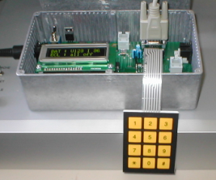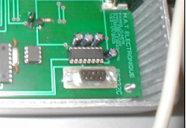
Les prises RS232 logées dans les boîtiers des modules contrôle et analyseur ne sont accessibles que couvercles enlevés car elles servent lors de la mise au point et de la maintenance par les techniciens.

Positionnement de la partie opérative.
Il ne faut pas oublier que le panneau est destiné à être placé à l’extérieur et que son fonctionnement est prévu à cet usage :
- Depuis la position de repos (nuit par exemple), lorsque la luminosité sera suffisante, le panneau va se déplacer dans le sens horaire et s’élever de manière à ce que son axe (sa normale) soit orienté vers le soleil.
- Par défaut, toutes les 15 minutes, il va corriger sa position pour suivre le soleil.
- En fin de journée (le soleil est à l’OUEST), quand la luminosité devient insuffisante, le panneau retourne à sa position de repos pour attendre une nouvelle journée.
La partie opérative est livrée en position parking (butée gauche et basse). Cette position correspond à la position de repos et l’axe du panneau doit pointer alors vers le NORD (utiliser la boussole si nécessaire). Les seuls mouvements possibles sont l’élévation et la rotation dans le sens horaire vers l’Est (là ou le soleil se lève).
La partie opérative inclue deux batteries, l’une est connecté au pupitre de contrôle par le câble prévu, tandis que la seconde est connectée au chargeur de batterie interne.
Il est conseillé de toujours alimenter le chargeur car cela permet en début de TP de disposer d’une batterie chargée (on bascule alors l’interrupteur pour charger l’autre batterie).

Fonctionnement du système.

Mise sous tension.
Avant toute mise sous tension, il convient de vérifier les branchements de l’ensemble. Si l’éclairage est insuffisant (éventuellement utiliser le luxmètre fourni). On ne pourra fonctionner qu’avec :
- Soit une des batteries qui doit être suffisamment chargée.
- Soit une alimentation connectée en lieu et place du panneau sur le pupitre (U entre 12,5 et 13 ,8V).
On s’assure de la mise sous tension du module luminosité, la led qui indique l’émission d’informations clignote. Si la batterie du module luminosité est déchargée et que le niveau de tension du panneau ne suffit pas à la charger, il faudra connecter le module sur une alimentation externe (U entre 12 et 13V).
Un fois ces vérifications effectuées, on peut mettre en marche le pupitre de contrôle. On doit observer, s’il n’y est pas déjà, un déplacement du panneau en mode parking. Cela permet l’initialisation des mesures d’angles du module moteur.
En cas de luminosité insuffisante, le panneau reste dans cette position par contre si la luminosité est suffisante, on aura une mise en position du panneau au bout de 15 minutes (période par défaut de la correction de position) ; on peut toutefois forcer un positionnement avec les touches 5 puis 1.
 Attention, ce réveil du panneau s’effectue en fonctionnement normal le matin au lever du soleil et le panneau ne peut se positionner que si les capteurs sont convenablement éclairés (depuis parking rotation inférieure à environ 100°). Les corrections de position ne sont pas prévues pour des angles supérieurs à 100°.
Toutes les 15 minutes, on aura une correction de la position du panneau.
Le soir, le panneau aura effectué une rotation d’environ 270° (NORD > EST > SUD > OUEST) et quand la luminosité devient inférieure à un certain seuil, le panneau rejoint la position parking au prochain temps de correction (si rotation > 270° et si luminosité < 100 et si correction).
Le jour suivant le cycle recommence.
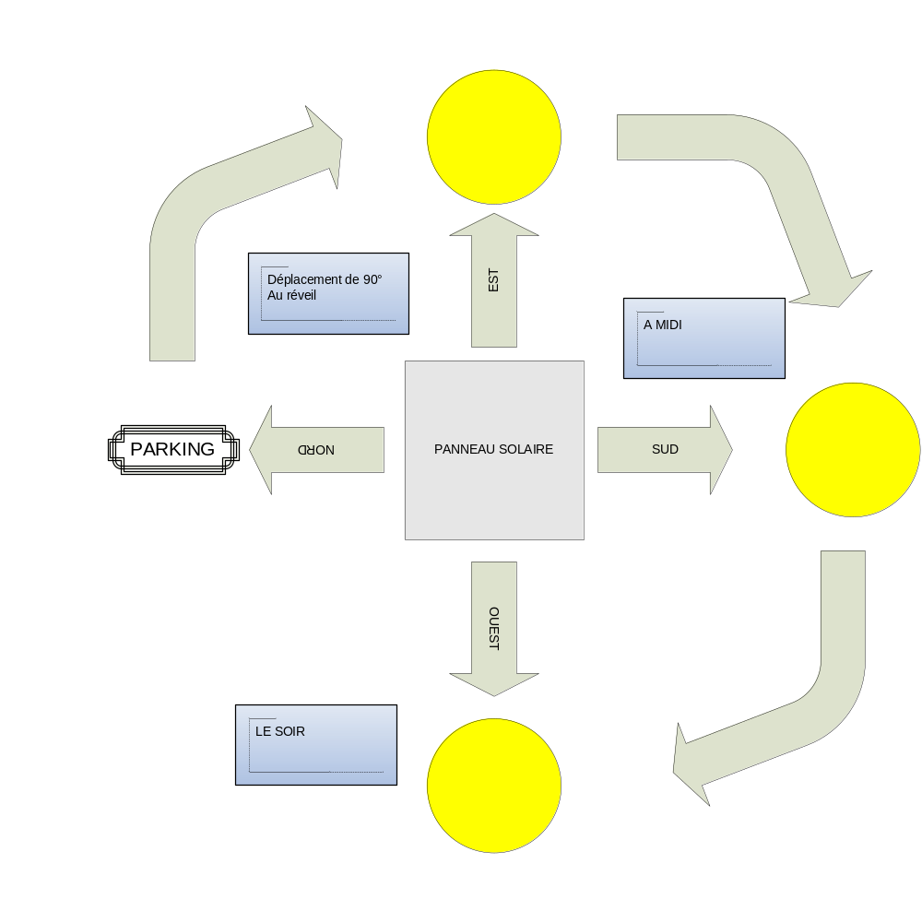
Exemple : Dans une salle de classe, on peut observer les mouvements du panneau en plaçant le panneau pour que l’est soit une fenêtre (volet baissé = nuit). On allume l’ensemble, si le volet est baissé rien ne bouge, on ouvre le volet et le panneau s’oriente vers la fenêtre. On fait tourner le panneau de plus de 270° en manuel, on baisse le volet et le panneau rejoint la position parking.

Affichage.
L’afficheur indique, en fonctionnement normal, la tension de la batterie et le courant qu’elle débite (chiffre à multiplier par 10 pour avoir des mA et à diviser par 10 pour avoir la tension en V) sur la première ligne. Sur la seconde ligne, on a l’état d’éclairage (off, bloc 1 à 4, pavé complet avec niveau de 0 à 15).
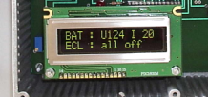
En mode correction, il s’affiche « correction azimut » ou « correction élévation » suivant le cas.
Différents autres modes d’affichages peuvent être obtenus ; ils seront présentés dans la suite.

Gestion du système par le clavier.
Le système, dans son contexte industriel, se raccorde à un bus CAN et tous les modules peuvent être piloté à distance. Le module de contrôle permet, dans notre cas, la commande du système.
Le clavier permet d’entrer les commandes et l’afficheur nous renseigne alors sur les actions possibles. Toutes les commandes clavier se déroulent en 2 temps :
- Une première action permet d’entrer dans un mode de commande, l’affichage indique le mode et les touches qui définissent les actions.
- Une seconde action durant le mode de commande aura pour effet de générer une commande.
La touche # permet de sortir du mode de commande sans action.
Voila la liste des modes et des commandes :
Mode 1 : commande d’éclairage
- Commande 2 : on éteint l’éclairage
- Commande 3 : on allume l’intégralité du pavé avec le niveau d’éclairage prédéfini (0 par défaut à la mise sous tension).
- Commande 4 : on augmente le niveau d’éclairage de 3 sur une échelle de 0 à 15.
- Commande 5 : on diminue le niveau d’éclairage de 3 sur une échelle de 0 à 15.
- Commande 6 : on commande uniquement l’allumage du bloc 1 de 16 leds.
- Commande 7 : on commande uniquement l’allumage du bloc 2 de 16 leds
- Commande 8 : on commande uniquement l’allumage du bloc 3 de 16 leds
- Commande 9 : on commande uniquement l’allumage du bloc 4 de 16 leds
Mode 2 : choix du type de fonctionnement
- Commande 4 : pour fonctionnement automatique (celui obtenu par défaut à la mise sous tension).
- Commande 5 : pour inhiber le fonctionnement automatique. On peut alors contrôler le système avec l’analyseur CAN depuis un PC en envoyant les trames nécessaires. Ce mode est le mode manuel.
Mode 3 : choix de l’affichage LCD
- Commande 4 : affichage sur LCD des informations concernant la batterie.
- Commande 5 : affichage sur LCD des informations concernant les capteurs de luminosité.
- Commande 6 : affichage sur LCD des informations concernant l’éclairage.
- Commande 7 : affichage sur LCD des informations concernant le type de fonctionnement.
- Commande 8 : affichage cyclique sur LCD des informations du système.
Mode 4 : commande de déplacement manuel du panneau
- Commande 1 : commande d’arrêt manuel des moteurs (pour certains types de déplacements).
- Commande 2 : demande de parking du panneau.
- Commande 6 : déplacement azimut sens horaire avec une durée d’environ 5 secondes.
- Commande 7 : déplacement azimut sens antihoraire avec une durée d’environ 5 secondes.
- Commande 8 : déplacement élévation en montée avec une durée d’environ 5 secondes.
- Commande 9 : déplacement élévation en descente avec une durée d’environ 5 secondes.
Mode 5 : commande de correction manuelle
- Commande 1 : demande de correction manuelle immédiate.
La touche # permet de sortir d’un mode de commande sans action.

Gestion du système depuis un PC avec la « console de maintenance ».
Le module de contrôle permet de piloter, à travers le bus CAN, les différents modules. Il peut :
- Ne rien faire du tout si on est en mode manuel.
- Commander automatiquement le positionnement du panneau (par défaut).
- Recevoir des instructions depuis le clavier (voir ci-dessus).
- Recevoir des instructions depuis la liaison série connectée PC grâce à un logiciel appelé « console de maintenance ».
- Afficher des informations sur l’afficheur LCD.
- Envoyer des informations au PC connecté par liaison série. La « console de maintenance » affiche alors l’état général du système.
Pour utiliser la console de maintenance, il suffit de raccorder le module de contrôle par une liaison série avec un PC sur lequel on a installé le logiciel fourni.
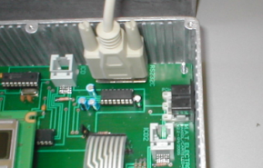
La console de maintenance est utilisée lors du test après fabrication pour observer rapidement le fonctionnement de l’ensemble. Elle est utilisée en maintenance pour localiser rapidement les défaillances.
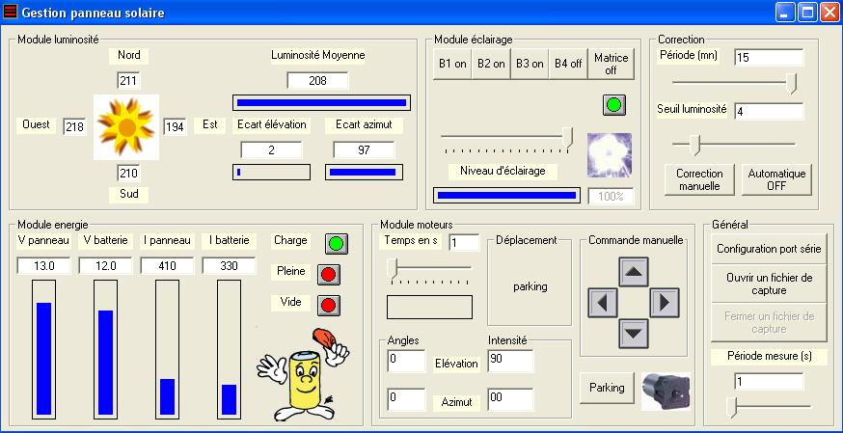
La zone « luminosité » affiche sur 8 bits les mesures de luminosité et la valeur moyenne. Les écarts sont eux calculés sur 10 bits (affichage limité à une valeur de 100).
La zone « éclairage » permet de voir et de commander l’éclairage.
La zone « correction » permet de modifier la périodicité des corrections et les seuils des écarts de luminosité qui entraînent ces corrections. Le mode de correction automatique peut être désactivé et on peut déclencher une correction manuelle immédiate.
La zone « énergie » permet de voir les paramètres panneau et batterie. Attention, les informations affichées sont des indications et non des mesures précises (pour les réglages on utilise des appareils de mesure).
La zone « moteur » affiche les déplacements et un éventuel parking. On peut commander manuellement le déplacement du panneau solaire en fixant une durée approximative pour ces déplacements. Les angles de déplacements (depuis la position parking) et l’intensité en mA s’affichent. Une commande « parking » est également disponible.
Attention, les informations affichées sont des indications et non des mesures précises (pour les réglages on utilise des appareils de mesure) et de plus la périodicité des mesures peut entraîner un retard sur ces indications surtout si les déplacements sont brefs.
La zone « général » permet de fixer les paramètres du port série et d’ouvrir un fichier de capture qui va mémoriser certains paramètres du système avec une périodicité ajustable. Le port série, fixé par défaut, est le port 1.
 Attention, le logiciel de la console de maintenance est conçu pour envoyer des demandes régulières au module de contrôle. De la périodicité de ces demandes dépendent le rafraîchissement des données affichées. Pour éviter de trop solliciter le module de contrôle, la période est fixée à une valeur d’environ une seconde ce qui entraîne bien sur quelques retards.
Très important : le logiciel « console de maintenance » ne doit être lancé que quand le module de contrôle a démarré correctement (attendre environ 50 secondes) car sinon, il n’affichera rien (débordement du buffer série du PIC du module de contrôle).

Utilisation de l’analyseur CAN.
Très rapidement, lors de la conception initiale de produits utilisant des modules interconnectés par bus CAN, comme c’est le cas ici, il s’est avéré nécessaire de disposer d’un outil pour observer et générer des trames au format CAN. C’est le module analyseur CAN, d’un coût modeste et directement intégré dans le système qui remplit ce rôle.
De même, pour avoir une vue d’ensemble lors d’une maintenance, il est nécessaire d’agir sur de nombreux modules, souvent espacés géographiquement. Il a été décidé d’inclure, directement dans le module contrôle du produit, un logiciel de supervision simple et utile.
Bien évidemment, ces ajouts, appelées fonctions de maintenance, ont grandement facilité la mise ou point de l’ensemble. Pour les utilisations pédagogiques de l’éducation nationale, ces fonctions permettent de comprendre et modifier en temps réel le fonctionnement du dispositif.
Pour utiliser l’analyseur, il suffit de raccorder le module analyseur (module CAN/HF) par une liaison série avec un PC sur lequel on a installé le logiciel fourni.
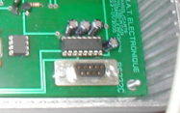
Le logiciel dispose de deux fonctions :
- On peut observer les trames CAN et les mémoriser dans un fichier.
- On peut générer des trames CAN pour le système et ainsi le piloter.
Cette dernière fonctionnalité est utilisé efficacement si on place le module de contrôle en mode manuel car sinon les trames générées s’ajoutent aux trames du mode automatique et rendent les observations difficiles.
Un fois connecté au PC et le logiciel installé et lancé, on observe l’écran suivant :
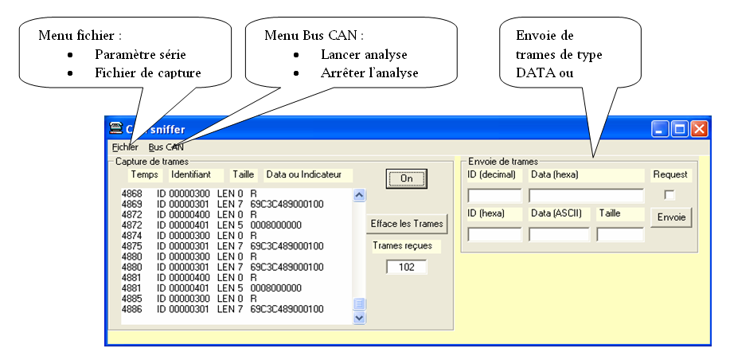
La zone capture de trames affiches les trames véhiculées avec leur identifiant, leur taille, les données ou R pour les trames de type « request ».
Le bouton ON/OFF permet de lancer la capture et de l’arrêter tandis que le bouton « efface les trames » efface le contenu de la fenêtre.
Un compteur de trames reçus affiche le nombre de trames.
Dans le menu fichier, on peut ouvrir un fichier de capture qui va mémoriser les trames reçues.
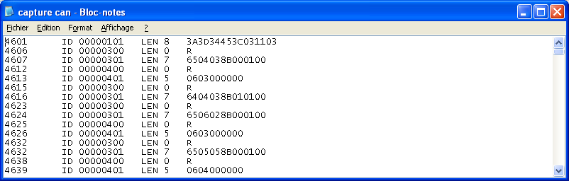
La zone « envoie de trames » permet de générer des trames pour notre système. Par exemple l’écran ci-dessous :
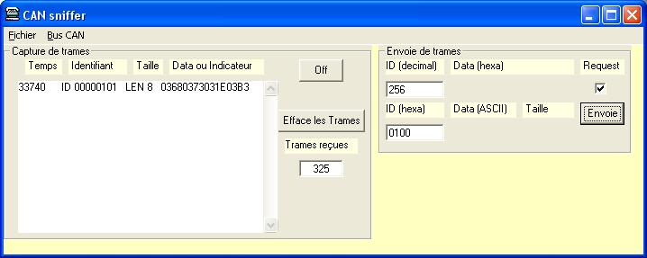
- On entre dans « ID (hexa) », l’adresse du module HF.
- On appuie sur « enter » après la saisie pour valider la donnée (indispensable !!!!) et l’adresse « ID (decimal) » s’affiche (on peut saisir l’adresse en décimal ou en hexa de la même manière).
- On coche « request » pour indiquer que c’est une trame de ce type c'est-à-dire sans données.
- On appuie sur le bouton « envoie »
On observe le résultat de la demande dans la fenêtre « capture de trames »

